R8.10.29（木）
あじすふるさとの丘公園の竹林ゾーン広場に
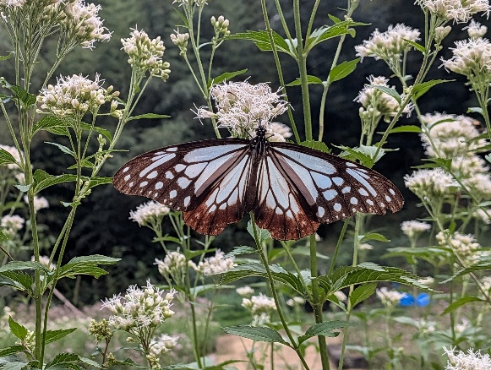
アサギマダラ
が二十数頭飛来してきました。

広場には、白色と桃色のフジバカマが咲いています。
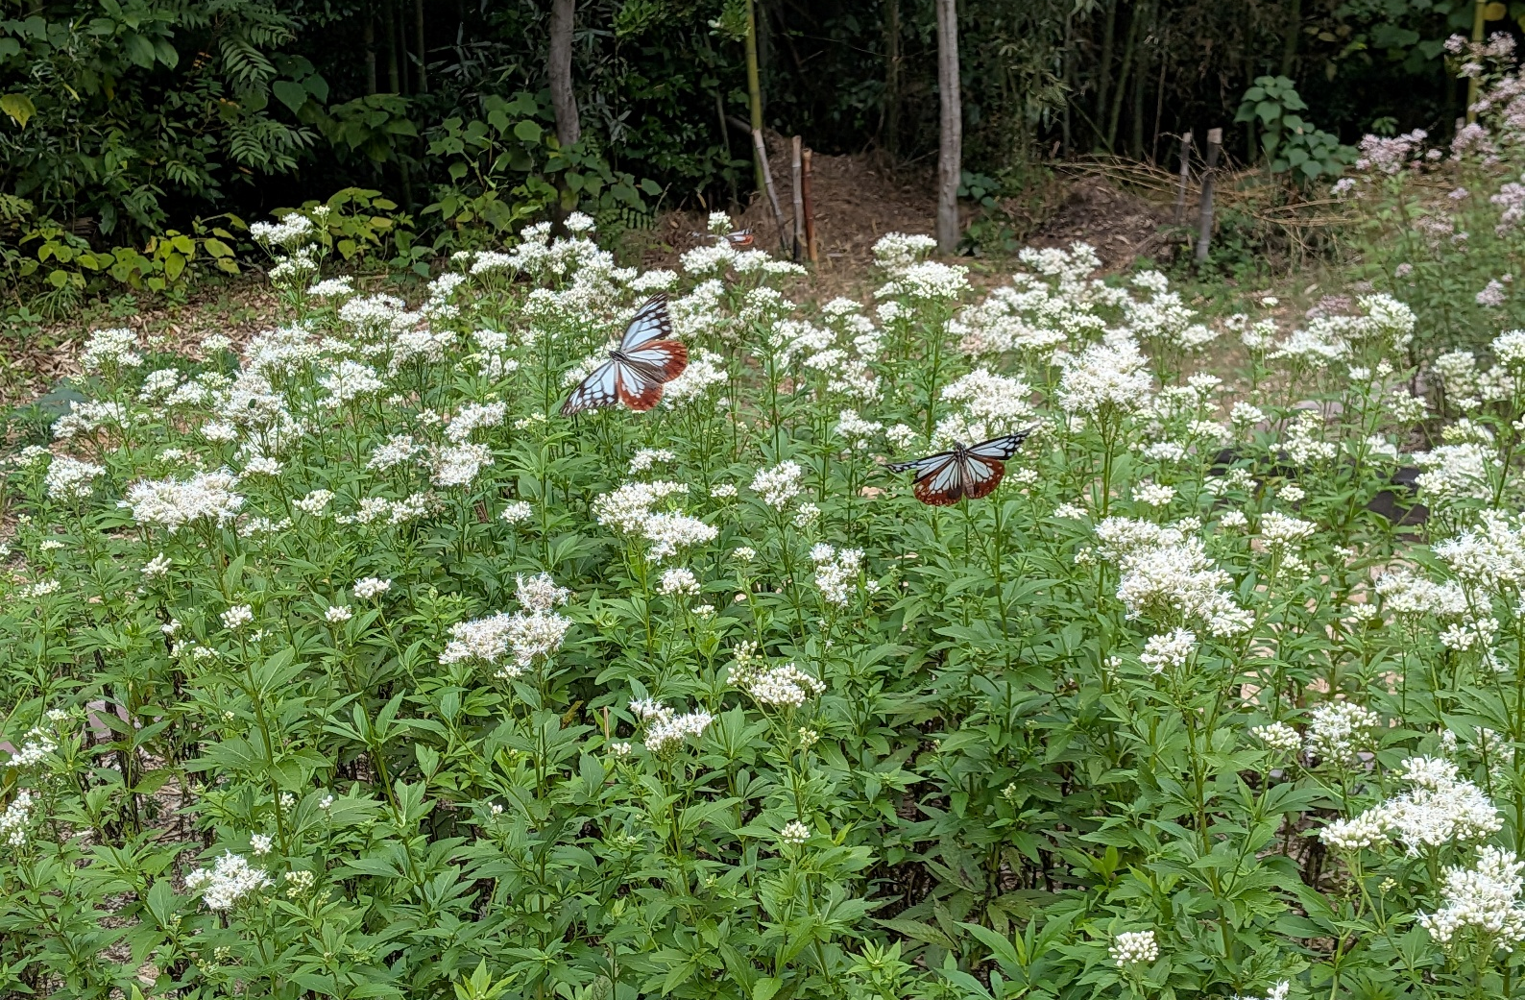
フジバカマに遊びに来ているアサギマダラをご鑑賞ください。

